Resolución del Pleno del Instituto de Transparencia, Acceso a la Información Pública y Protección de Datos Personales del Estado de México y Municipios, con domicilio en Metepec, Estado de México, a siete de julio de dos mil veintiuno.

VISTO el expediente electrónico formado con motivo del recurso de revisión número 00460/INFOEM/IP/RR/2021, interpuesto por xxxxxxxxxxxxxxxxxxxxxxx en lo sucesivo El Recurrente, en contra de la respuesta del Ayuntamiento de Chiconcuac, en lo subsecuente el Sujeto Obligado, se procede a dictar la presente resolución.

A N T E C E D E N T E S D E L A S U N T O

PRIMERO. De la Solicitud de Información.
Con fecha veintinueve de enero de dos mil veintiuno, El Recurrente, presentó a través del Sistema de Acceso a la Información Mexiquense (SAIMEX) ante el Sujeto Obligado, solicitud de acceso a la información pública, registrada bajo el número de expediente 00018/CHICONCU/IP/2021, mediante la cual solicitó información en el tenor siguiente:

“Solicitamos de la Presidenta Municipal y/o Agustina Catalina Velasco Vicuña y de la Tesorera Municipal y/o Lucia Baños Gálvez sus declaraciones patrimoniales, de intereses y fiscal o manifestación de bienes, o cualquier denomicación de los años 2018, 2019, 2020” [Sic]

Modalidad de entrega: A través del SAIMEX.
SEGUNDO. De la respuesta del Sujeto Obligado.
En el expediente electrónico SAIMEX, se observa que el Sujeto Obligado dio respuesta a la solicitud de información en fecha quince de febrero de dos mil veintiuno, manifestando lo siguiente:

En respuesta a la solicitud recibida, nos permitimos hacer de su conocimiento que con fundamento en el artículo 53, Fracciones: II, V y VI de la Ley de Transparencia y Acceso a la Información Pública del Estado de México y Municipios, le contestamos que:
Por medio de la presente y en relación a su solicitud marcada con el número de oficio 00018/CHICONCU/IP/2021, una vez turnada al área correspondiente, “Contraloría” le remito la siguiente respuesta: De acuerdo a la LEY GENERAL DE TRANSPARENCIA Y ACCESO A LA INFORMACIÓN PÚBLICA. Capítulo III De la Información Confidencial protección de datos. Artículo 116. Se considera información confidencial la que contiene datos personales concernientes a una persona identificada o identificable. La información confidencial no estará sujeta a temporalidad alguna y sólo podrán tener acceso a ella los titulares de la misma, sus representantes y los Servidores Públicos facultados para ello. Se considera como información confidencial: los secretos bancario, fiduciario, industrial, comercial, fiscal, bursátil y postal, cuya titularidad corresponda a particulares, sujetos de derecho internacional o a sujetos obligados cuando no involucren el ejercicio de recursos públicos, por lo mismo, no se le puede hacer entrega de Se hace de su conocimiento e impedimento que asiste a esta Autoridad Administrativa para proporcionar la información solicitada, ello en virtud de tratarse de datos personales de los que no se cuenta con el consentimiento expreso del titular para su transmisión a otro particular, ello conformado a lo señalado en el artículo 4 fracción X y 40 de la Ley de Protección de Datos personales en posesión de sujetos obligados del Estado de México y Municipios. Sin mas por el momento quedo de Usted.
ATENTAMENTE
C. Mariela Romero Balderas

TERCERO. Del recurso de revisión.
Inconforme con la respuesta emitida por el Sujeto Obligado, El Recurrente interpuso el presente recurso de revisión, en fecha dieciocho de febrero de dos mil veintiuno, el cual fue registrado en el sistema electrónico con el expediente número 00460/INFOEM/IP/RR/2021, en el cual arguye las siguientes manifestaciones:
Acto Impugnado:
“Supuesta respuesta a la solicitud de información"(Sic)
Razones o Motivos de Inconformidad:
“La falta de certeza en la supuesta respuesta que remite el sujeto obligado y la falta de transparencia en su actuar así como la saña en su respuesta toda vez que solo menciona que se trata de información confidencial sin adjuntar un acuerdo de clasificación al respecto, y tanpoco adjunta documentos de natulareza ública que puedan contener dtos personales, mismos que por su naturaleza se trata de los precisamente solicitados en mi solicitud, por lo que de nueva cuenta soliciti a ese H Órgano Garante proteja mis derechos consagrados en el artículo 6 de la CPEUM y corrija las omisiones dolosas a las cuales acude el sujeto obligado.” (Sic)

CUARTO. Del turno y admisión del recurso de revisión.
Medio de impugnación que le fue turnado a la Comisionada Zulema Martínez Sánchez, por medio del sistema electrónico en términos del numeral 185 fracción I de la Ley de Transparencia y Acceso a la información Pública del Estado de México y Municipios, del cual recayó acuerdo de admisión en fecha veinticuatro de febrero de dos mil veintiuno, determinándose en él, un plazo de siete días para que las partes manifestaran lo que a su derecho corresponda en términos del numeral ya citado.

QUINTO. De la etapa de instrucción.
Así, una vez abierta la etapa de instrucción, en el sumario se observa que tanto El Recurrente no remitió manifestación alguna, por su parte el Sujeto Obligado rindió su informe justificado en tiempo y forma.
SEXTO. Del cierre de instrucción.
Así, una vez transcurrido el término legal, se decretó el cierre de instrucción en fecha diecisiete de marzo de dos mil veintiuno, en términos del artículo 185 Fracción VI de la Ley de Transparencia y Acceso a la Información Pública del Estado de México y Municipios, iniciando el término legal para dictar resolución definitiva del asunto.

SÉPTIMO. De la ampliación del término para resolver.
En fecha diecisiete de mayo de dos mil veintiuno, se amplió el término para resolver el recurso de revisión en términos del artículo 181 párrafo tercero de la Ley de Transparencia y Acceso a la Información Pública del Estado de México y Municipios por un plazo de quince días hábiles.

C O N S I D E R A N D O
PRIMERO. De la competencia.
Este Instituto de Transparencia, Acceso a la Información Pública y Protección de Datos Personales del Estado de México, es competente para conocer y resolver el presente recurso de revisión interpuesto por el Recurrente conforme a lo dispuesto en los artículos 6, apartado A, fracción IV de la Constitución Política de los Estados Unidos Mexicanos, 5, párrafos vigésimo segundo, vigésimo tercero y vigésimo cuarto fracción IV de la Constitución Política del Estado Libre y Soberano de México, 1, 2 fracción II, 13, 29, 36 fracciones II y III, 176, 178, 179 fracción VI, 181 párrafo tercero, 182, 185, 188 y 194 de la Ley de Transparencia y Acceso a la Información Pública del Estado de México y Municipios, 9 fracciones I, XXIV, 11 y 14 fracción I del Reglamento Interior del Instituto de Transparencia, Acceso a la Información Pública y Protección de Datos Personales del Estado de México.

SEGUNDO. Sobre los alcances del recurso de revisión.
Derivado de la impugnación realizada, es menester señalar que el recurso de revisión inmerso en la Ley de Transparencia vigente en la entidad, tiene el fin y alcance que señalan los numerales 176, 179, 181 párrafo cuarto, 194 y 195 y demás aplicables de la Ley de Transparencia y Acceso a la Información Pública del Estado de México y Municipios vigente, el cual será analizado conforme a las actuaciones que obren en el expediente electrónico, con la finalidad de reparar cualquier posible afectación al derecho de acceso a la información pública y garantizando el principio rector de máxima publicidad.

TERCERO. Cuestiones de previo y especial pronunciamiento.

El Recurso de Revisión en estudio contiene los elementos normativos de validez exigidos en la Ley de Transparencia y Acceso a la Información Pública del Estado de México y Municipios, establecidos en el artículo 180 que enuncia:

“Artículo 180. El recurso de revisión contendrá:
I. El sujeto obligado ante la cual se presentó la solicitud;
II. El nombre del solicitante que recurre o de su representante y, en su caso, del tercero interesado, así como la dirección o medio que señale para recibir notificaciones;
III. El número de folio de respuesta de la solicitud de acceso;
IV. La fecha en que fue notificada la respuesta al solicitante o tuvo conocimiento del acto reclamado, o de presentación de la solicitud, en caso de falta de respuesta;
V. El acto que se recurre;
VI. Las razones o motivos de inconformidad;
VII. La copia de la respuesta que se impugna y, en su caso, de la notificación correspondiente, en el caso de respuesta de la solicitud; y
VIII. Firma del recurrente, en su caso, cuando se presente por escrito, requisito sin el cual se dará trámite al recurso.
Adicionalmente, se podrán anexar las pruebas y demás elementos que considere procedentes someter a juicio del Instituto.
En ningún caso será necesario que el particular ratifique el recurso de revisión interpuesto.
En caso de que el recurso se interponga de manera electrónica no será indispensable que contengan los requisitos establecidos en las fracciones II, IV, VII y VIII.”
[Énfasis añadido]

Del artículo transcrito se observa que la Ley de Transparencia y Acceso a la Información Pública del Estado de México y Municipios establece los requisitos formales que deberá contener el recurso de revisión, entre ellos, en la fracción II refiere el nombre del solicitante que recurre, no obstante menciona que, en caso de que el recurso se interponga de manera electrónica, no será indispensable que contengan los requisitos establecidos en las fracciones II, IV, VII y VIII, esto es que el supuesto encuadra en lo dispuesto por la fracción II; por lo cual se concluye que el nombre cuando el recurso es interpuesto de manera electrónica no es un requisito esencial de procedibilidad; lo que permite la posibilidad de que la solicitud de acceso a la información pueda carecer de un nombre que identifique al solicitante o que permita tener certeza sobre su identidad, es por ello que se procede al estudio del fondo del asunto que nos ocupa, en virtud de que como ya ha sido analizado, la falta de nombre o en su caso, de un nombre que permita tener certeza sobre su identidad, no constituye un elemento que impida el estudiar el asunto y por consecuencia emitir la resolución correspondiente.

CUARTO. De las causas de improcedencia.
En el procedimiento de acceso a la información y de los medios de impugnación de la materia, se advierten diversos supuestos de procedibilidad que deben estudiarse con la finalidad de dar cumplimiento a los principios de legalidad y objetividad inmersos en el artículo 9 de Ley de Transparencia y Acceso a la Información Pública del Estado de México y Municipios, en correlación con la seguridad jurídica que debe generar lo actuado ante este Organismo garante.

Por lo anterior, es una facultad legal entrar al estudio de las causas de improcedencia que hagan valer las partes o que se adviertan de oficio por este Resolutor y por ende objeto de análisis previo al estudio de fondo del asunto; presupuestos procesales de inicio o trámite de un proceso que dotan de seguridad jurídica las resoluciones, máxime que es una figura procesal adoptada en la ley de la materia, la cual permite dilucidar alguna causal que impida el estudio y resolución, cuando una vez admitido el recurso de revisión se advierta una causa de improcedencia que permita sobreseerlo, sin estudiar el fondo del asunto.

Así las cosas, no se actualiza ninguna causa de improcedencia de las referidas en el artículo 191 de la Ley de Transparencia y Acceso a la Información Pública del Estado de México y Municipios, encontrándose actualizados todos los presupuestos procesales para atender el fondo del asunto, en los términos del considerando posterior.

QUINTO. Estudio y resolución del asunto.
El análisis y resolución del presente recurso, se funda en el contenido íntegro de las actuaciones que obran en el expediente electrónico, para así estar en posibilidad este Órgano Colegiado de dictar el fallo correspondiente conforme a derecho, tomando en consideración los elementos aportados por las partes y respetando en todo momento al principio de máxima publicidad consagrado en nuestra Constitución Federal, Local y demás leyes aplicables en la materia, así como en los tratados internacionales en los que el Estado Mexicano sea parte, en concordancia con el párrafo tercero del artículo 1 de la Constitución Federal y el diverso 8 de la Ley de Transparencia local.

En primer lugar es de advertirse lo siguiente: nuestra Carta Magna dispone que para el ejercicio del derecho de acceso a la información los Estados deben observar diversos principios y bases, entre los cuales se establece que toda la información en posesión de cualquier autoridad, órgano, organismo, órganos autónomos, así como de cualquier sindicato que reciba y ejerza recursos públicos o realice actos de autoridad en el ámbito federal, estatal y municipal, es pública y sólo podrá ser reservada temporalmente por razones de interés público y seguridad nacional, en los términos que fijen las leyes, ello se aprecia en el Artículo 6, apartado A, numeral I de la Constitución Política de los Estados Unidos Mexicanos que a la letra establece

Artículo 6
…
Para el ejercicio del derecho de acceso a la información, la Federación, los Estados y el Distrito Federal, en el ámbito de sus respectivas competencias, se regirán por los siguientes principios y bases:

- Toda la información en posesión de cualquier autoridad, entidad, órgano y organismo de los Poderes Ejecutivo, Legislativo y Judicial, órganos autónomos, partidos políticos, fideicomisos y fondos públicos, así como de cualquier persona física, moral o sindicato que reciba y ejerza recursos públicos o realice actos de autoridad en el ámbito federal, estatal y municipal, es pública y sólo podrá ser reservada temporalmente por razones de interés público y seguridad nacional, en los términos que fijen las leyes. En la interpretación de este derecho deberá prevalecer el principio de máxima publicidad. Los sujetos obligados deberán documentar todo acto que derive del ejercicio de sus facultades, competencias o funciones, la ley determinará los supuestos específicos bajo los cuales procederá la declaración de inexistencia de la información.

Ahora bien, en atención a lo dispuesto por los artículos 3, fracción XI y 12 de la Ley de Transparencia y Acceso a la Información Pública del Estado de México y Municipios, los cuales son del tenor literal siguiente:

Artículo 3.- Para los efectos de la presente Ley se entenderá por:
…
XI. Documento: Los expedientes, reportes, estudios, actas, resoluciones, oficios, correspondencia, acuerdos, directivas, directrices, circulares, contratos, convenios, instructivos, notas, memorandos, estadísticas o bien, cualquier otro registro que documente el ejercicio de las facultades, funciones y competencias de los sujetos obligados, sus servidores públicos e integrantes, sin importar su fuente o fecha de elaboración. Los documentos podrán estar en cualquier medio, sea escrito, impreso, sonoro, visual, electrónico, informático u holográfico;

Artículo 4. El derecho humano de acceso a la información pública es la prerrogativa de las personas para buscar, difundir, investigar, recabar, recibir y solicitar información pública, sin necesidad de acreditar personalidad ni interés jurídico.

Toda la información generada, obtenida, adquirida, transformada, administrada o en posesión de los sujetos obligados es pública y accesible de manera permanente a cualquier persona, en los términos y condiciones que se establezcan en los tratados internacionales de los que el Estado mexicano sea parte, en la Ley General, la presente Ley y demás disposiciones de la materia, privilegiando el principio de máxima publicidad de la información. Solo podrá ser clasificada excepcionalmente como reservada temporalmente por razones de interés público, en los términos de las causas legítimas y estrictamente necesarias previstas por esta Ley.
Los sujetos obligados deben poner en práctica, políticas y programas de acceso a la información que se apeguen a criterios de publicidad, veracidad, oportunidad, precisión y suficiencia en beneficio de los solicitantes.

Artículo 12. Quienes generen, recopilen, administren, manejen, procesen, archiven o conserven información pública serán responsables de la misma en los términos de las disposiciones jurídicas aplicables.

Los sujetos obligados sólo proporcionarán la información pública que se les requiera y que obre en sus archivos y en el estado en que ésta se encuentre. La obligación de proporcionar información no comprende el procesamiento de la misma, ni el presentarla conforme al interés del solicitante; no estarán obligados a generarla, resumirla, efectuar cálculos o practicar investigaciones.

De la interpretación a los preceptos citados, se desprende que es información pública la contenida en los documentos que los Sujetos Obligados generen, administren o se encuentre en su posesión en el ejercicio de sus atribuciones y que toda la información generada, obtenida, adquirida, transformada, administrada o en posesión de los sujetos obligados es pública y accesible de manera permanente a cualquier persona.

Expuesto lo anterior, es conveniente determinar que El Recurrente solicitó lo siguiente:

De la Presidenta Municipal y de la Tesorera Municipal sus declaraciones patrimoniales, de intereses y fiscal o manifestación de bienes, de los años 2018, 2019, 2020.

Así pues, de lo peticionado por El Recurrente, el Sujeto Obligado manifestó como respuesta lo siguiente “una vez turnada al área correspondiente, “Contraloría” le remito la siguiente respuesta: De acuerdo a la LEY GENERAL DE TRANSPARENCIA Y ACCESO A LA INFORMACIÓN PÚBLICA. Capítulo III De la Información Confidencial protección de datos. Artículo 116. Se considera información confidencial la que contiene datos personales concernientes a una persona identificada o identificable. La información confidencial no estará sujeta a temporalidad alguna y sólo podrán tener acceso a ella los titulares de la misma, sus representantes y los Servidores Públicos facultados para ello. Se considera como información confidencial: los secretos bancario, fiduciario, industrial, comercial, fiscal, bursátil y postal, cuya titularidad corresponda a particulares, sujetos de derecho internacional o a sujetos obligados cuando no involucren el ejercicio de recursos públicos, por lo mismo, no se le puede hacer entrega de Se hace de su conocimiento e impedimento que asiste a esta Autoridad Administrativa para proporcionar la información solicitada, ello en virtud de tratarse de datos personales de los que no se cuenta con el consentimiento expreso del titular para su transmisión a otro particular, ello conformado a lo señalado en el artículo 4 fracción X y 40 de la Ley de Protección de Datos personales en posesión de sujetos obligados del Estado de México y Municipios. Sin mas por el momento quedo de Usted.” Sic

En esa tesitura, en virtud del análisis efectuado a las manifestaciones esgrimidas mediante respuesta, se advierte que El Sujeto Obligado intenta dar contestación a los cuestionamientos del particular, como se desarrollará en los siguientes párrafos.

Éste Órgano Garante considera que una vez existido pronunciamiento por parte del Sujeto Obligado al momento de dar respuesta a la referida solicitud de información, se advierte que es competente para generar, administrar o poseer la información solicitada, dado que éste ha asumido la misma, en razón de que da respuesta a la solicitud de información por medio del plan de desarrollo municipal 2019-2021, por lo que el hecho de que el sujeto obligado haya intentado otorgar lo solicitado a El Recurrente, comprueba fehacientemente que dicha autoridad acepta que la genera, posee y/o administra, en ejercicio de sus funciones de derecho público, es decir, no niega la existencia de la información solicitada, por el contrario, se pronuncia respecto de la información requerida puntualizando la información remitida en el archivo visto con anterioridad.

Ahora bien, inconforme con la respuesta emitida por El Sujeto Obligado, El Recurrente interpuso el presente recurso de revisión, señalando como acto impugnado y motivos de inconformidad lo siguiente: “La falta de certeza en la supuesta respuesta que remite el sujeto obligado y la falta de transparencia en su actuar así como la saña en su respuesta toda vez que solo menciona que se trata de información confidencial sin adjuntar un acuerdo de clasificación al respecto, y tanpoco adjunta documentos de natulareza ública que puedan contener dtos personales, mismos que por su naturaleza se trata de los precisamente solicitados en mi solicitud, por lo que de nueva cuenta soliciti a ese H Órgano Garante proteja mis derechos consagrados en el artículo 6 de la CPEUM y corrija las omisiones dolosas a las cuales acude el sujeto obligado.” (Sic).

Es de resaltar que, durante la etapa de instrucción, el sujeto obligado adjunto un archivos signado por la Titular de la Unidad de Transparencia donde se le informa al particular que para poder proporcionar la información peticionada se requiere la autorización de los servidores públicos referidos en la solicitud en materia. Toda vez que es información confidencial de la cual solo podrán tener acceso los titulares de la misma, Como versa a continuación;
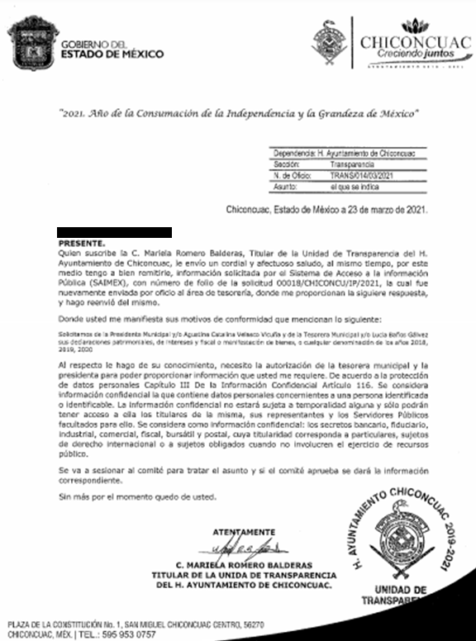

Por lo que bajo ese tenor es necesario señalar que el estudio de la naturaleza jurídica, tiene por objeto determinar si el SUJETO OBLIGADO genera, posee o administra la información pública solicitada; sin embargo, en aquellos casos en que éste la asume, ello implica que la genera, posee o administra; por consiguiente, a nada práctico nos conduciría su estudio, ya que -se insiste- la información pública solicitada, ya fue asumida por el SUJETO OBLIGADO mediante su respuesta e informe justificado.

Ahora bien, este Instituto no tiene atribuciones para pronunciarse respecto a la veracidad de la información proporcionada por el Sujeto Obligado ni para verificar la autenticidad de la misma, toda vez que en términos del artículo 29 de la Ley de Transparencia y Acceso a la Información Pública del Estado de México y Municipios, es responsable de garantizar el ejercicio de los derechos de acceso a la información pública y la protección de datos personales en posesión de los sujetos obligados.

A manera de referencia, resulta oportuno citar el Criterio 31/10, del ahora Instituto Nacional de Transparencia, Acceso a la Información y Protección de Datos Personales (INAI), mismo que se cita a continuación:

El Instituto Federal de Acceso a la Información y Protección de Datos no cuenta con facultades para pronunciarse respecto de la veracidad de los documentos proporcionados por los sujetos obligados. El Instituto Federal de Acceso a la Información y Protección de Datos es un órgano de la Administración Pública Federal con autonomía operativa, presupuestaria y de decisión, encargado de promover y difundir el ejercicio del derecho de acceso a la información; resolver sobre la negativa de las solicitudes de acceso a la información; y proteger los datos personales en poder de las dependencias y entidades. Sin embargo, no está facultado para pronunciarse sobre la veracidad de la información proporcionada por las autoridades en respuesta a las solicitudes de información que les presentan los particulares, en virtud de que en los artículos 49 y 50 de la Ley Federal de Transparencia y Acceso a la Información Pública Gubernamental no se prevé una causal que permita al Instituto Federal de Acceso a la Información y Protección de Datos conocer, vía recurso revisión, al respecto.

De manera complementaria, en términos de la Ley de Responsabilidades Administrativas del Estado de México y Municipios, están obligados a presentar las declaraciones de situación patrimonial y de intereses, bajo protesta de decir verdad ante la Secretaría de la Contraloría o los órganos internos de control, todos los servidores públicos estatales y municipales, englobando a aquellos adscritos a órganos constitucionalmente autónomos.
En este tenor, la declaración de situación patrimonial deberá presentarse en los siguientes plazos:

- Declaración inicial, dentro de los sesenta días naturales siguientes a la toma de la posesión con motivo del:
- Ingreso al servicio público por primera vez.
- Reingreso al servicio público después de sesenta días naturales de la conclusión de su último encargo.
- Declaración de modificación patrimonial, durante el mes de mayo de cada año.
- Declaración de conclusión del encargo, dentro de los sesenta días naturales siguientes a la conclusión.

En la declaración inicial y de conclusión del encargo se manifestarán los bienes inmuebles, con la fecha y valor de adquisición y en las declaraciones de modificación patrimonial se manifestarán sólo las modificaciones al patrimonio, con fecha y valor de adquisición, y en todo caso el medio por el que se hizo la adquisición.
Así de lo anterior, el sistema de evolución patrimonial en términos de lo establecido por los artículos 27 y 28 de la Ley de Responsabilidades en cita, se almacenará en la plataforma digital estatal a cargo de La Secretaría Ejecutiva del Sistema Estatal y Municipal Anticorrupción.
Adicionalmente. para tal efecto, el Comité Coordinador, emitirá los formatos respectivos, en apego a las leyes y ordenamientos en la materia, garantizando que los rubros que pudieran afectar los derechos aludidos queden en resguardo de las autoridades competentes.
En este orden de ideas, atendiendo a la naturaleza de la declaración patrimonial es identificar de manera inequívoca un registro confiable que evalúe el patrimonio de los servidores públicos, se debe entender que los documentos en referencia incluyen datos personales.
Así, una vez que se identificó que las declaraciones patrimoniales, como documento final, se encuentran en poder de la Secretaría Ejecutiva del Sistema Estatal Anticorrupción, instancia encargada de generar un formato que permita la entrega de la información en un documento que haga las veces de una versión pública, de una inspección al portal web https://www.sesaemm.gob.mx/, resultan de nuestro interés las siguientes imágenes ilustrativas:
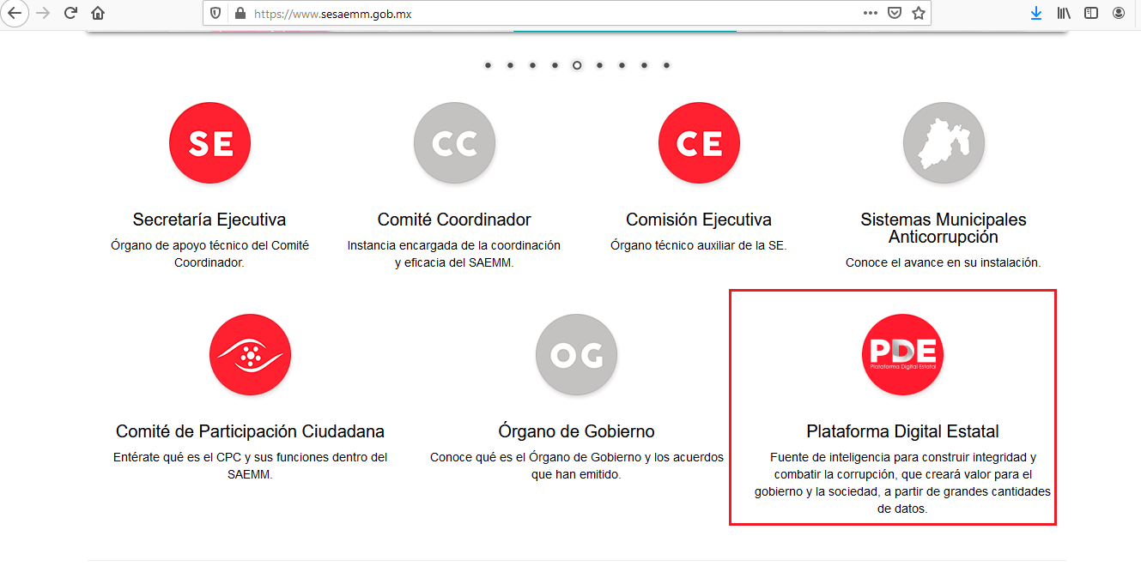
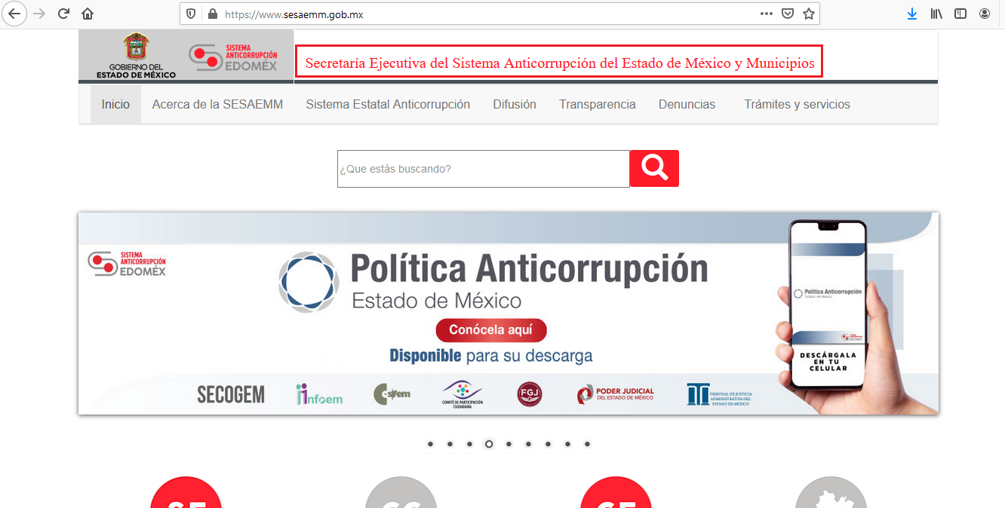
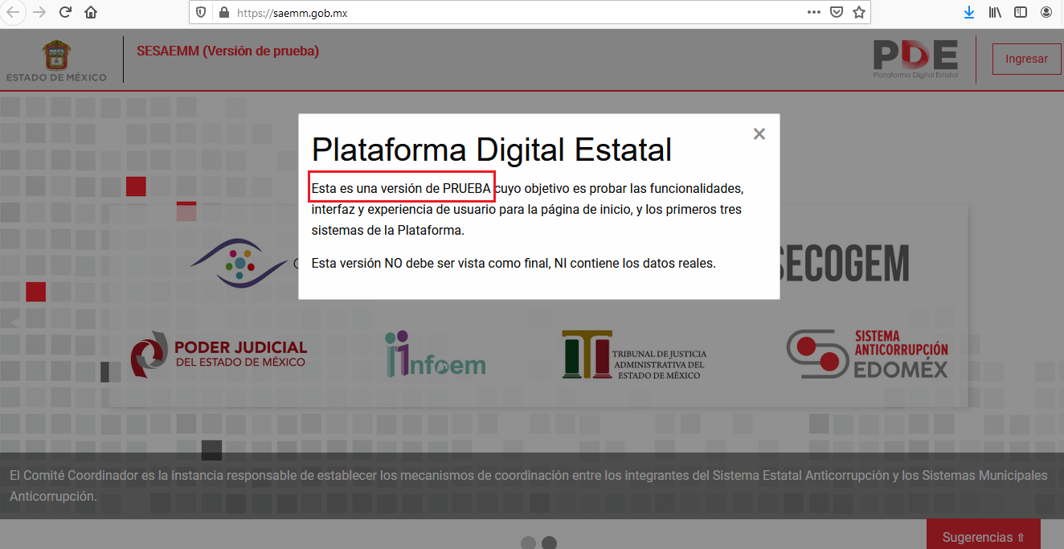
En este sentido, es posible advertir que a la fecha de resolución del presente medio de impugnación, no han sido emitidos los nuevos formatos de declaraciones patrimoniales y de intereses, actualizando la hipótesis normativa inmersa en el artículo NOVENO transitorio de la Ley de Responsabilidades Administrativas del Estado de México y Municipios, cuyo contenido literal es el siguiente:
“NOVENO. (…) Hasta en tanto el Comité Coordinador del Sistema Estatal Anticorrupción, determina los formatos para la presentación de las declaraciones patrimonial y de intereses, los servidores públicos estatales y municipales, presentarán sus declaraciones en los formatos que, a la entrada en vigor del presente Decreto, se utilicen en la Entidad.” [Sic]

Así las cosas, se tiene que los servidores públicos sujetos a la presentación de las declaraciones en comento deberán hacerlo en los formatos vigentes hasta que el Comité Coordinador de mérito autorice los nuevos formatos y, en su caso, emita los lineamientos y criterios que le competan.
Por ello, cabe señalar que al momento no se han emitido dichos formatos por parte del Comité Coordinador del Sistema Estatal Anticorrupción En concordancia, dado que los nuevos formatos y lineamientos relativos aún no se han publicado, luego entonces prevalecen los formatos que se encontraban vigentes, en los cuales se establece la posibilidad para el servidor público obligado de autorizar o no la publicidad de lo declarado en los mismos, consecuentemente, la publicidad de la información requerida se encuentra supeditada al consentimiento del servidor público, lo anterior en atención al consentimiento, principio imperante en la materia de conformidad con los artículos 18, 20 22 y 25 de la Ley de Protección de Datos Personales Local, porciones normativas que a la letra disponen lo siguiente:
“Artículo 18. El tratamiento de datos personales en posesión de los sujetos obligados contará con el consentimiento de su titular previo al tratamiento, salvo los supuestos de excepción previstos en la presente Ley y demás disposiciones legales aplicables.
El responsable demostrará que la o el titular consintió el tratamiento de sus datos personales.
El consentimiento será revocado en cualquier momento sin que se le atribuyan efectos retroactivos, en los términos previstos en la Ley. Para revocar el consentimiento, el responsable deberá realizar la indicación respectiva en el aviso de privacidad.
Artículo 20. El consentimiento podrá manifestarse de forma expresa o tácita.
El consentimiento será tácito cuando habiéndose puesto a disposición de la o el titular el aviso de privacidad, éste no manifieste su voluntad en sentido contrario.
Por regla general será válido el consentimiento tácito, salvo que la Ley o las disposiciones legales aplicables exijan que la voluntad del titular se manifieste expresamente.
El consentimiento será expreso cuando la voluntad de la o el titular se manifieste verbalmente, por escrito, por medios electrónicos, ópticos, signos inequívocos o por cualquier otra tecnología, de acuerdo con la naturaleza del tratamiento, cuando así lo requiera una ley o los datos sean tratados para finalidades distintas. Cuando el tratamiento sea de datos personales sensibles, el consentimiento será expreso y por escrito.
El responsable obtendrá el consentimiento expreso y por escrito de la o el titular para su tratamiento, a través de su firma autógrafa, firma electrónica, o cualquier mecanismo de autenticación que al efecto se establezca, salvo en los casos previstos en esta Ley.
Artículo 22. Todo tratamiento de datos personales que efectúe el responsable deberá estar justificado por finalidades concretas, lícitas, explícitas y legítimas, relacionadas con las atribuciones que la normatividad aplicable les confiera.
El responsable podrá tratar datos personales para finalidades distintas a aquéllas establecidas en el aviso de privacidad, en los casos siguientes:
I. Cuente con atribuciones conferidas en ley y medie el consentimiento del titular.
II. Se trate de una persona reportada como desaparecida, en los términos previstos en la presente Ley y demás disposiciones legales aplicables.
Artículo 25. El tratamiento de datos personales por parte del responsable deberá sujetarse a las facultades o atribuciones que la normatividad aplicable le confiera.
El responsable podrá considerar los siguientes parámetros a fin de determinar si el tratamiento que realiza es lícito:
a) La o el titular dio su consentimiento expreso y por escrito para el tratamiento de sus datos personales para uno o varios fines específicos.
b) La ejecución de un contrato en el que el interesado es parte o para la aplicación a petición de este de medidas precontractuales.
c) El cumplimiento de una obligación legal aplicable al responsable.
d) La protección de intereses vitales de la o el titular o de otra persona física.
e) Cumplir con el interés público o en el ejercicio de poderes públicos conferidos al responsable.
f) La satisfacción de intereses legítimos perseguidos por el responsable o por un tercero, cuando no prevalecen los intereses, los derechos y libertades fundamentales de la o el titular que requieran la protección de datos personales, en particular cuando el interesado sea un menor de edad.
Lo dispuesto en el inciso f) no será de aplicación al tratamiento realizado por las autoridades públicas en el ejercicio de sus funciones.

Es imprescindible traer a colación lo que se entiende por “Declarante”, el cual es definido en la fracción VIII del artículo 3 de la Ley de Responsabilidades Administrativas del Estado de México y Municipios como:

“Artículo 3. Para los efectos de la presente Ley, se entenderá por:
[…]
VIII. Declarante: Al servidor público obligado a presentar la declaración de situación patrimonial, la declaración de intereses y la presentación de la constancia de declaración fiscal, en los términos establecidos en la presente Ley.
[…]”.

Aunado a lo anterior, la Ley de Responsabilidades Administrativas del Estado de México y Municipios, establece en su artículo 2 fracción VI que el objeto de la Ley es “V. Establecer las obligaciones y el procedimiento para la declaración de situación patrimonial, la declaración de intereses y la presentación de la constancia de declaración fiscal de los servidores públicos”.

De igual forma, cabe precisar que el artículo 33 de la Ley de Responsabilidades Administrativas Estatal señala que “Estarán obligados a presentar las declaraciones de situación patrimonial y de intereses, bajo protesta de decir verdad ante la Secretaría de la Contraloría o los órganos internos de control, todos los servidores públicos estatales y municipales, en los términos previstos en la presente Ley. […]”.

- Por su parte, los artículos 34, 35 y 46 de la Ley referida, mencionan lo siguiente:

“Artículo 34. La declaración de situación patrimonial, deberá presentarse en los siguientes plazos:
I. Declaración inicial, dentro de los sesenta días naturales siguientes a la toma de posesión con motivo del:
a) Ingreso al servicio público por primera vez.
b) Reingreso al servicio público después de sesenta días naturales de la conclusión de su último encargo.
II. Declaración de modificación patrimonial, durante el mes de mayo de cada año.
III. Declaración de conclusión del encargo, dentro de los sesenta días naturales siguientes a la conclusión.
[…]
Si transcurridos los plazos a que se refieren las fracciones I, II y III de este artículo, no se hubiese presentado la declaración correspondiente, sin causa justificada, se iniciará inmediatamente la investigación por presunta responsabilidad por la comisión de las faltas administrativas correspondientes y se requerirá por escrito al declarante el cumplimiento de dicha obligación.

Tratándose de los supuestos previstos en las fracciones I y II del presente artículo, en caso que la omisión en la declaración continúe por un periodo de treinta días naturales siguientes a la fecha en que hubiere notificado el requerimiento al declarante, la Secretaría o los órganos internos de control, según corresponda, declararán que el nombramiento o contrato ha quedado sin efectos, debiendo notificar lo anterior al titular del ente público correspondiente para separar de inmediato del cargo al servidor público.

El incumplimiento por no separar del cargo al servidor público por parte del titular de alguno de los entes públicos, será causa de responsabilidad administrativa en los términos de la presente Ley.

Para el caso de omisión, sin causa justificada, en la presentación de la declaración a que se refiere la fracción III de este artículo, se inhabilitará al infractor de tres meses a un año.

Para la imposición de las sanciones a que se refiere este artículo deberá sustanciarse el procedimiento de responsabilidad administrativa por faltas administrativas previsto en el Título Segundo del Libro Segundo de la presente Ley.

Artículo 35. La declaración de situación patrimonial, deberá ser presentada a través de medios electrónicos, empleándose medios de identificación electrónica.
En el caso de municipios que no cuenten con las tecnologías de la información y comunicación necesarias para cumplir lo anterior, podrán emplearse formatos impresos, siendo responsabilidad de los órganos internos de control y la Secretaría de la Contraloría verificar que dichos formatos sean digitalizados e incluir la información que corresponda en el sistema de evolución patrimonial, de declaración de intereses y presentación de la constancia de declaración fiscal.
La Secretaría de la Contraloría tendrá a su cargo el sistema de certificación de los medios de identificación electrónica que utilicen los servidores públicos y llevará el control de dicho medio.
Asimismo, el Comité Coordinador, a propuesta del Comité de Participación Ciudadana, emitirá las normas y los formatos impresos, de medios magnéticos y electrónicos, bajo los cuales los declarantes deberán presentar la declaración patrimonial, de intereses y en su caso, la constancia de presentación de la declaración fiscal, así como los manuales e instructivos, observando lo dispuesto por esta Ley.
Para los efectos de los procedimientos penales que se deriven de la aplicación de las disposiciones del presente Título, son documentos públicos aquéllos que emita la Secretaría de la Contraloría para ser presentados como medios de prueba, en los cuales se contenga la información que obre en sus archivos documentales y electrónicos sobre la declaración de situación patrimonial de los servidores públicos.
Los servidores públicos facultados para recabar la declaración de situación patrimonial, deberán resguardar la información a la que accedan observando lo dispuesto en la Ley de Transparencia y Acceso a la Información Pública del Estado de México y Municipios así como en la Ley de Protección de Datos Personales del Estado de México.

(Énfasis añadido)

“Artículo 46. …
La declaración de intereses deberá presentarse en los plazos a que se refiere el artículo 34 de esta Ley, y de la misma manera le serán aplicables los procedimientos establecidos en dicho artículo, para el incumplimiento de dichos plazos.
…”
(Énfasis añadido)

De los dispositivos legales referidos, se advierte que la Ley de Responsabilidades Administrativas del Estado de México y Municipios, establece quiénes son los servidores públicos a presentar la declaración de situación patrimonial, así como los plazos en que deben de cumplir para presentar la misma.

Asimismo, se precisa que para el caso de la declaración patrimonial, esta debe presentarse a través de medios electrónicos, empleándose medios de identificación electrónica, y que para el caso de los municipios que no cuenten con las tecnologías de la información y comunicación necesarias para cumplir lo anterior, podrán emplear formatos impresos, siendo responsabilidad de los órganos internos de control y la Secretaría de la Contraloría verificar que dichos formatos sean digitalizados e incluir la información que corresponda en el sistema de evolución patrimonial, de declaración de intereses y presentación de la constancia de declaración fiscal, resaltando que la Secretaría de la Contraloría tendrá a su cargo el sistema de certificación de los medios de identificación electrónica que utilicen los servidores públicos y llevará el control de dicho medio.

En el mismo orden de ideas, es pertinente señalar que los artículos 27, 28 y 32 de la Ley de Responsabilidades Administrativas del Estado de México y Municipios, en términos generales refieren que la Secretaría Ejecutiva del Sistema Estatal y Municipal Anticorrupción, estará a cargo del sistema de evolución patrimonial, de declaración de intereses y constancia de presentación de declaración fiscal, a través de la plataforma digital estatal, siendo que la información prevista en el sistema de evolución patrimonial, de declaración de intereses y presentación de las constancias de declaración fiscal se almacenará en la plataforma digital estatal que contendrá la información que para efectos de las funciones de los sistemas Nacional, Estatal y Municipal Anticorrupción, generen los entes públicos facultados para la fiscalización y control de recursos públicos y la prevención, control, detección, sanción y disuasión de faltas administrativas y hechos de corrupción de conformidad con lo establecido en la Ley General del Sistema Nacional Anticorrupción y la Ley del Sistema Anticorrupción del Estado de México y Municipios. Ahora bien, en el sistema de evolución patrimonial, de declaración de intereses y de constancia de presentación de la declaración fiscal de la plataforma digital estatal, se inscribirán los datos públicos de los servidores públicos obligados a presentar declaraciones de situación patrimonial y de intereses.

Es entonces que, la Secretaría de la Contraloría, así como los órganos internos de control según corresponda, serán responsables de inscribir y mantener actualizada en el sistema de evolución patrimonial, de declaración de intereses y de presentación de la constancia de declaración fiscal, la información correspondiente a sus servidores públicos declarantes.

De lo precisado con anterioridad, NO se advierte que el Sujeto Obligado genere, posea o administre la información solicitada, toda vez que de conformidad con la Ley Orgánica Municipal del Estado de México, únicamente le corresponde a la Contraloría Municipal el verificar que los servidores públicos municipales cumplan con la obligación de presentar oportunamente la manifestación de bienes en términos de la Ley de Responsabilidades de los Servidores Públicos del Estado de México y Municipios.

Por otro lado, la Ley Orgánica de la Administración Pública del Estado de México, en sus artículos 38 bis, fracción XVII, establece como competencia de la Secretaría de la Contraloría recibir y registrar la declaración de situación patrimonial, la declaración de intereses, la presentación de la constancia de declaración fiscal y determinar el Conflicto de Intereses de los servidores públicos del Estado y municipios.

De lo precisado se advierte que las Contralorías Municipales deben verificar el cumplimiento por parte de los servidores públicos de presentar oportunamente su declaración patrimonial, pero es otro Sujeto Obligado el que administra y posee el documento en donde costa la declaración patrimonial de los servidores públicos obligados, en el caso específico es la Secretaría de la Contraloría, de ahí que este Órgano Garante se encuentra imposibilitado para ordenar la entrega del soporte documental que contenga las declaraciones patrimoniales.

Es ideal recordar que el Sujeto Obligado en respuesta mencionó que la información solicitada, se encuentra sujeta a la autorización de los servidores públicos. No obstante, del estudio efectuado, también se determinó que el Sujeto Obligado se encuentra imposibilitado para entregar lo solicitado, en razón de que no cuenta en sus archivos con la información que el solicitante requiere, pues es la Secretaría de la Contraloría quien se encarga de recibir y registrar la declaración de situación patrimonial, la declaración de intereses, la presentación de la constancia de declaración fiscal y determinar el conflicto de intereses de los servidores públicos del Estado de México y Municipios, circunstancia que ya se estableció anteriormente.

Ahora bien, la Ley General de Responsabilidades Administrativas en su artículo 29, así como el artículo 30 de la similar legislación local, establecen lo siguiente:

“Artículo 29. Las declaraciones patrimoniales y de intereses serán públicas salvo los rubros cuya publicidad pueda afectar la vida privada o los datos personales protegidos por la Constitución. Para tal efecto, el Comité Coordinador, a propuesta del Comité de Participación Ciudadana, emitirá los formatos respectivos, garantizando que los rubros que pudieran afectar los derechos aludidos queden en resguardo de las autoridades competentes.”

“Artículo 30. Las declaraciones patrimonial y de intereses, serán públicas salvo los rubros cuya publicidad pueda afectar la vida privada o los datos personales protegidos por las Constituciones federal y local. Para tal efecto, el Comité Coordinador, a propuesta del Comité de Participación Ciudadana, emitirá los formatos respectivos, en apego a las leyes y ordenamientos en la materia, garantizando que los rubros que pudieran afectar los derechos aludidos queden en resguardo de las autoridades competentes.”

De lo anterior, se advierte que las declaraciones patrimoniales y de intereses serán públicas, salvo los rubros cuya publicidad pueda afectar la vida privada o los datos personales protegidos por la Constitución; para tal efecto, el Comité Coordinador del Sistema Nacional Anticorrupción, a propuesta del Comité de Participación Ciudadana, emitirá los formatos respectivos, garantizando que los rubros que pudieran afectar los derechos aludidos queden en resguardo de las autoridades competentes.

Fijado lo anterior, en el caso en particular se arriba a la conclusión de que los servidores públicos referidos en la solicitud de información 00443/INFOEM/IP/2020 rindieron sus obligaciones fiscales mediante el uso de los formatos vigentes, soportes documentales que conciben su propia publicidad como una figura potestativa, sujeta al consentimiento de los propios servidores públicos, por ello, ante su ausencia, resulta procedente clasificar la información como confidencial.
Previa fundamentación y motivación se ordena el acuerdo de clasificación como confidencial de las declaraciones patrimoniales de los servidores públicos referidos en la solicitud de información, toda vez que de su lectura integral no se advierte el consentimiento para que se hagan públicas, por lo que resulta improcedente la entrega de la información.
Así las cosas, con fundamento en lo prescrito en los artículos 5 párrafos vigésimo segundo, vigésimo tercero y vigésimo cuarto de la Constitución Política del Estado Libre y Soberano de México; 2, fracción II; 29, 36 fracciones I y II; 176, 178, 179, 181 y 185 de la Ley de Transparencia y Acceso a la Información Pública del Estado de México y Municipios, con base en el artículo 186 fracción III de la Ley de Transparencia y Acceso a la Información Pública del Estado de México y Municipios, se MODIFICA la respuesta a la solicitud de información pública 00018/CHICONCU/IP/2021 que ha sido materia del presente fallo, por lo que este Pleno:

Por lo antes expuesto y fundado es de resolverse y;

SE RESUELVE
PRIMERO. Resultan parcialmente fundados los motivos o razones de inconformidad hechos valer por El Recurrente, por lo que se MODIFICA la respuesta a la Solicitud de Información 00018/CHICONCU/IP/2021 inmersa en el expediente electrónico del recurso de revisión 00885/INFOEM/IP/RR/2021, en términos del considerando QUINTO de la presente resolución.

SEGUNDO. Se ordena al Sujeto Obligado haga entrega al Recurrente, a través del SAIMEX del documento o de los documentos donde conste o de los cuales se pueda advertir;

- El Acuerdo que emita el Comité de Transparencia en el que se confirme la declaración de incompetencia del Sujeto Obligado respecto de la información solicitada.

TERCERO. Notifíquese al Titular de la Unidad de Transparencia del SUJETO OBLIGADO, para que conforme al artículo 186 último párrafo, 189 segundo párrafo y 194 de la Ley de Transparencia y Acceso a la Información Pública del Estado de México y Municipios; dé cumplimiento a lo ordenado dentro del plazo de diez días hábiles, debiendo informar a este Instituto en un plazo de tres días hábiles siguientes sobre el cumplimiento dado a la presente resolución.

CUARTO. De conformidad con el artículo 198, de la Ley de Transparencia y Acceso a la Información Pública del Estado de México y Municipios, de considerarlo procedente, el Sujeto Obligado de manera fundada y motivada, podrá solicitar una ampliación de plazo para el cumplimiento de la presente resolución.

QUINTO. Notifíquese a El Recurrente la presente resolución, así mismo de conformidad con lo establecido en el artículo 196 de la Ley de Transparencia y Acceso a la Información Pública del Estado de México y Municipios podrá promover Juicio de Amparo en los términos de las leyes aplicables.

ASÍ LO RESUELVE, POR UNANIMIDAD DE VOTOS DEL PLENO DEL INSTITUTO DE TRANSPARENCIA, ACCESO A LA INFORMACIÓN PÚBLICA Y PROTECCIÓN DE DATOS PERSONALES DEL ESTADO DE MÉXICO Y MUNICIPIOS, CONFORMADO POR LOS COMISIONADOS ZULEMA MARTÍNEZ SÁNCHEZ, EVA ABAID YAPUR (EMITIENDO VOTO PARTICULAR), JAVIER MARTÍNEZ CRUZ Y LUIS GUSTAVO PARRA NORIEGA (EMITIENDO VOTO PARTICULAR), EN LA VIGÉSIMA CUARTA SESIÓN ORDINARIA CELEBRADA EL SIETE DE JULIO DEL DOS MIL VEINTIUNO, ANTE EL SECRETARIO TÉCNICO DEL PLENO, ALEXIS TAPIA RAMÍREZ.--------------------------------------------------------------------------------------------------------------------------------------------------------------------------------------------------------------------------------------------------------------------------------------------------------------------------------------------------------------------------------------------------------------------------------------------------------------------------------------------------------------------------------------------------------------------------------------------------------------------------------------------------------------------------------------------------------------------------------------------------------------------------------------------------------------------------------------------------------------------------------------------------------------------------------------------------------------------------------------------------------------------------------------------------------------------------------------------------------------------------------------

ZMS/OSAM/RDPG

Estudio oficioso o a petición de parte que no son incompatibles con el derecho de acceso a la justicia, ya que éste no se coarta por regular causas de improcedencia y sobreseimiento con tales fines, sirviendo de sustento la tesis aislada XVI.1o.A.T.2 K visible en el Semanario Judicial de la Federación bajo el número de registro 2000365 cuyo rubro y texto esgrime IMPROCEDENCIA Y SOBRESEIMIENTO EN EL JUICIO DE AMPARO. LAS CAUSAS PREVISTAS EN LOS ARTÍCULOS 73 Y 74 DE LA LEY DE LA MATERIA, RESPECTIVAMENTE, NO SON INCOMPATIBLES CON EL ARTÍCULO 25.1 DE LA CONVENCIÓN AMERICANA SOBRE DERECHOS HUMANOS. Del examen de compatibilidad de los artículos 73 y 74 de la Ley de Amparo con el artículo 25.1 de la Convención Americana sobre Derechos Humanos no se advierte que el derecho interno desatienda los estándares que pretenden proteger los derechos humanos en dicho tratado, por regular causas de improcedencia y sobreseimiento que impiden abordar el estudio de fondo del asunto en el juicio de amparo, en virtud de que el propósito de condicionar el acceso a los tribunales para evitar un sobrecargo de casos sin mérito, es en sí legítimo, por lo que esa compatibilidad, en cuanto a los requisitos para la admisibilidad de los recursos dependerá, en principio, de los siguientes criterios: no pueden ser irracionales ni de tal naturaleza que despojen al derecho de su esencia, ni discriminatorios y, en el caso, la razonabilidad de esas causas se justifica por la viabilidad de que una eventual sentencia concesoria tenga un ámbito de protección concreto y no entre en conflicto con el orden jurídico, no son de tal naturaleza que despojen al derecho de su esencia ni tampoco son discriminatorias, pues no existe alguna condicionante para su aplicabilidad, en función de cuestiones personales o particulares del quejoso. Por tanto, las indicadas causas de improcedencia y sobreseimiento no son incompatibles con el citado precepto 25.1, pues no impiden decidir sencilla, rápida y efectivamente sobre los derechos fundamentales reclamados como violados dentro del juicio de garantías.
“Artículo 27. La Secretaría Ejecutiva del Sistema Estatal y Municipal Anticorrupción, estará a cargo del sistema de evolución patrimonial, de declaración de intereses y constancia de presentación de declaración fiscal, a través de la plataforma digital estatal que al efecto se establezca […]”.
“Artículo 28. La información prevista en el sistema de evolución patrimonial, de declaración de intereses y presentación de la constancia de declaración fiscal, se almacenará en la plataforma digital estatal que contendrá la información que para efectos de las funciones de los sistemas Nacional, Estatal y Municipal Anticorrupción, generen los entes públicos facultados para la fiscalización y control de recursos públicos y la prevención, control, detección, sanción y disuasión de faltas administrativas y hechos de corrupción, de conformidad con lo establecido en la Ley General del Sistema y la Ley del Sistema […]”.
“Artículo 32. La Secretaría de la Contraloría, así como los órganos internos de control, según corresponda, serán responsables de inscribir y mantener actualizada en el sistema de evolución patrimonial, de declaración de intereses y de presentación de la constancia de declaración fiscal, la información correspondiente a sus servidores públicos declarantes. Asimismo, verificarán la situación o posible actualización de algún conflicto de interés, según la información proporcionada, llevarán el seguimiento de la evolución y la verificación de la situación patrimonial de dichos declarantes, en los términos de la presente Ley. […]”
Artículo 112 fracción XVI de la Ley Orgánica Municipal del Estado de México.

